Številka: 477-354/2019/72
Datum: 2. 8. 2022

Republika Slovenija, Ministrstvo za javno upravo, Tržaška cesta 21, Ljubljana, skladno z 52. in 54. členom Zakona o stvarnem premoženju države in samoupravnih lokalnih skupnosti (Uradni list RS, št. 11/18 in 79/18 – v nadaljevanju: ZSPDSLS-1) in 19. členom Uredbe o stvarnem premoženju države in samoupravnih lokalnih skupnosti (Uradni list RS, št. 31/18) objavlja

NAMERO ZA PRODAJO NEPREMIČNINE, PARC. ŠT. 63/5 K.O. 2523-TOPOLC V DELEŽU DO 1/2, PO METODI NEPOSREDNE POGODBE

1. Naziv in sedež organizatorja prodaje
Republika Slovenija, Ministrstvo za javno upravo, Tržaška cesta 21, 1000 Ljubljana.

2. Predmet prodaje
Predmet prodaje je naslednja nepremičnina:
Katastrska občina | parcela | Izmera po GURS (do celote) | stavba | naslov | Izmera po GURS (do celote) | delež  RS
2523-Topolc | 63/5 | 766 m2 | 29 | Topolc 8, Ilirska Bistrica | 203,5 m2 | 1/2

Nepremičnina se nahaja v naselju Topolc v Občini Ilirska Bistrica. Je v solasti Republike Slovenije ter fizične osebe, vsake v deležu do ½.

Nepremičnina je po namenski rabi stavbno zemljišče. Dostop do nepremičnine je mogoč po regionalni cesti. Nepremičnina je komunalno opremljena (vodovod, elektrika, kanalizacija – greznica).

V naravi na zemljišču stoji stanovanjski objekt na naslovu Topolc 8 (ID: stavba 2523 29). Neto tlorisna površina objekta po podatkih GURS znaša 203,50 m2 in je bil zgrajen leta 1938.

Za rekonstrukcijo objekta je bilo dne 9. 10. 1972 pridobljeno potrdilo o priglasitvi gradbenih del št. 351-243/72-4/3 ter pridobljeno gradbeno dovoljenje za rekonstrukcijo ostrešja in izvedbo strehe nad prizidkom št. 351-40/2010-6 z dne 12. 4. 2010.

Skladno z 31. členom Zakona o učinkoviti rabi energije (Uradni list RS, št.158/20) je bila za stanovanjski objekt pridobljena energetska izkaznica št. 2021-709-208-90644, ki velja do 7. 10. 2031, pri čemer je bilo ugotovljeno, da objekt sodi v energetski razred D.

Nepremičnina je ZK urejena in bremen prosta.

Solastniški delež solastnice NI predmet te prodaje.

Solastnica ima na podlagi tretjega odstavka 66. člena Stvarnopravnega zakonika (Uradni list RS, št. 87/02, 91/13 in 23/20) predkupno pravico.

3. Vrsta pravnega posla in sklenitev pogodbe
Prodaja nepremičnine po metodi neposredne pogodbe. Pogodba mora biti sklenjena v roku 15 dni po pozivu organizatorja postopka prodaje. V kolikor pogodba ni sklenjena v danem roku lahko organizator odstopi od sklenitve posla.

4. Najnižja ponudbena cena
Ponudbena cena za nepremičnino, parc. št. 63/5 k.o. 2523-Topolc (ID znak: parcela 2523 63/5) v deležu do ½ mora biti najmanj 52.000,00 EUR.

Najugodnejši ponudnik plača na ponujeno ceno še 2% davek na promet nepremičnin, stroške notarske overitve ter stroške vpisa v zemljiško knjigo.

Ponudba se odda na obrazcu z vsebino iz priloge 1 te objave.

5. Način in rok plačila kupnine
Kupnina se plača v 30-ih dneh po sklenitvi pogodbe.

Plačilo celotne kupnine v določenem roku je bistvena sestavina pravnega posla. V kolikor kupnina ni plačana v roku, se šteje posel za razvezan po samem zakonu.

6. Sklenitev pogodbe
V kolikor bo v roku prispela več kot ena ponudba, bodo izvedena dodatna pisna pogajanja o ceni in o morebitnih drugih pogojih pravnega posla.

Pogodba bo sklenjena s tistim ponudnikom, ki bo ponudil najvišjo odkupno ceno pod pogojem, da drugi solastnik ne bo uveljavljal zakonite predkupne pravice.

Cene in drugi elementi ponudbe, ponujeni na pogajanjih, so zavezujoči.

Vse stroške v zvezi s prenosom lastništva (overitve, takse, vpis v zemljiško knjigo in drugo) plača kupec.

Nepremičnina bo prodana po načelu videno – kupljeno, zato morebitne reklamacije po sklenitvi prodajne pogodbe ne bodo upoštevane. Prodajalec ne jamči za izmero površine, niti za njen namen uporabe. Kupec sam prevzema obveznost odprave morebitnih pomanjkljivosti v zvezi s kvaliteto in obsegom predmeta prodaje.

Organizator si pridržuje pravico, da lahko do sklenitve pravnega posla, brez odškodninske odgovornosti, odstopi od pogajanj.

7. Podrobnejši pogoji zbiranja ponudb
Ponudbo lahko oddajo pravne in fizične osebe, ki v skladu s pravnim redom Republike Slovenije lahko postanejo lastniki nepremičnin.

Ponudniki pošljejo ponudbe oziroma ponudbe prinesejo osebno v zaprti pisemski ovojnici z navedbo » NP 477-354/2019 – NE ODPIRAJ« na naslov organizatorja: Ministrstvo za javno upravo, Tržaška cesta 21, Ljubljana.

Kot popolna ponudba se šteje tista, ki vsebuje:
- izpolnjen, lastnoročno podpisan obrazec, ki je priloga 1 te objave
- kopijo veljavnega uradnega identifikacijskega dokumenta. V kolikor ponudnik ne predloži kopije osebne izkaznice ali potne listine, je potrebno kopiji uradnega identifikacijskega dokumenta priložiti tudi potrdilo o državljanstvu ali izpisek iz matičnega registra – velja za fizične osebe in s.p.-je.

Šteje se, da je ponudba pravočasna, če na naslov organizatorja prispe najkasneje do 24. 8. 2022 do 15.00 ure.

Nepopolne, nepravočasne oziroma ponudbe, ki ne bodo izpolnjevale drugih pogojev iz te točke, bodo izločene iz postopka.

Odpiranje ponudb NE BO javno.

Ponudniki bodo o rezultatih zbiranja ponudb obveščeni na njihov elektronski naslov najkasneje 7 dni po zaključenem odpiranju ponudb.

8. Ogled
Za dodatne informacije v zvezi s predmetom prodaje se obrnite na Lucijo Srebernjak, telefon 01 478 16 60, e-pošta: lucija.srebernjak@gov.si.

9. Opozorilo
Organizator lahko do sklenitve pravnega posla, postopek zbiranja ponudb ustavi oziroma ne sklene pogodbe z uspelim ponudnikom, brez odškodninske odgovornosti.

10. Objava obvestila posameznikom po 13. členu Splošne uredbe o varstvu podatkov (GDPR)
Obvestilo posameznikom po 13. členu Splošne uredbe o varstvu podatkov (GDPR) glede obdelave osebnih podatkov v elektronskih zbirkah in zbirkah dokumentarnega gradiva Ministrstva za javno upravo je objavljeno na spletni strani:
https://www.gov.si/teme/stvarno-premozenje-drzave/.

na podlagi pooblastila št. 1004-214/2012-JU/85 z dne 9. 6. 2022
Matija Mrzel
namestnik generalne direktorice
Direktorata za stvarno premoženje

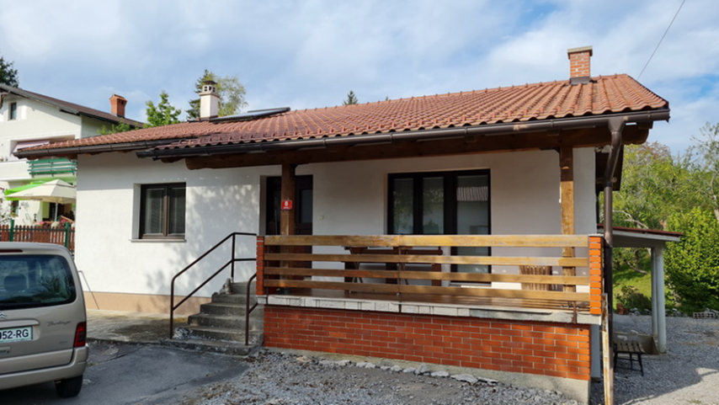

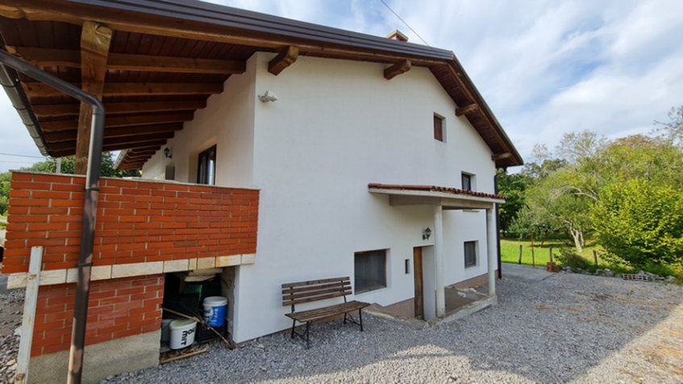

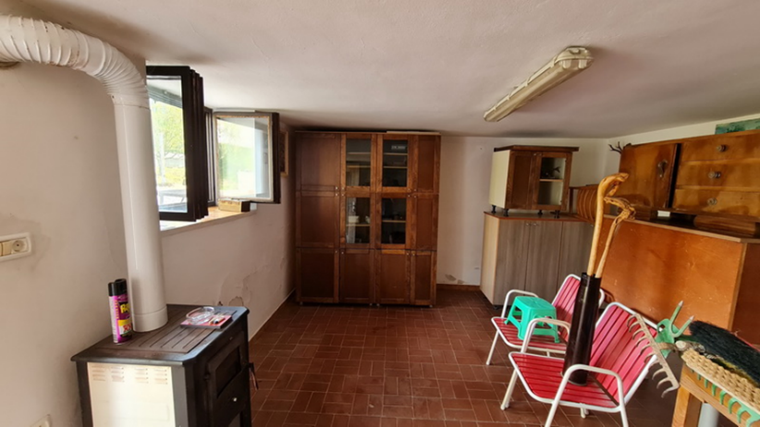

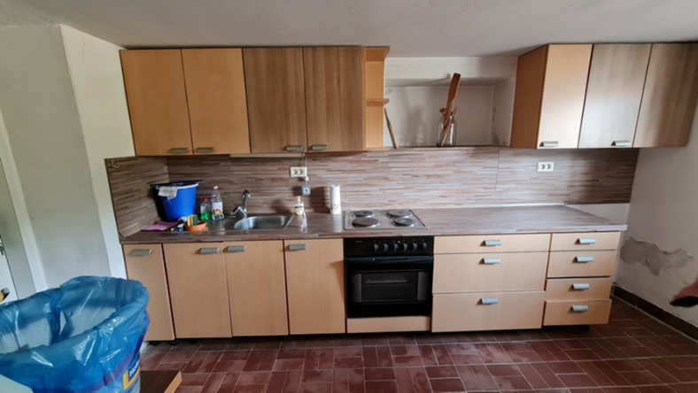

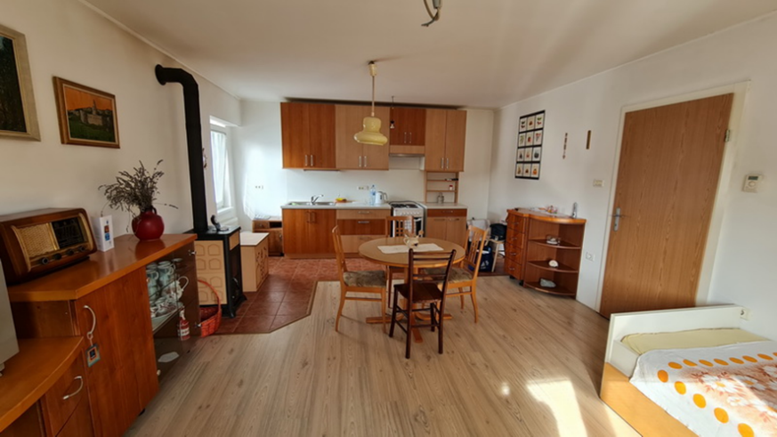

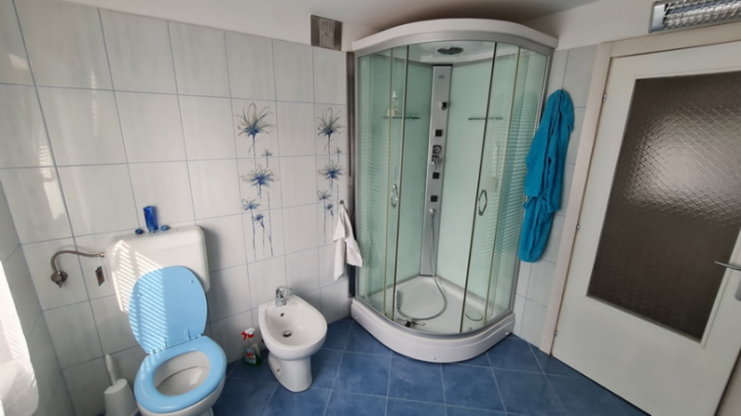

Vse zainteresirane ponudnike opozarjamo na spremenjeno poslovanje Pošte Slovenije d.o.o. od 1. 7. 2021 dalje. Vse podrobnejše informacije so dostopne na naslednji povezavi: https://www.posta.si/o-nas/novice/posta-slovenije-s-1-julijem-uvaja-locevanje-posiljk-korespondence-na-prednostne-in-neprednostne

